Tutorial de Instalação do ODK Central

Baseado em:
https://docs.getodk.org/central-install
https://docs.getodk.org/central-install-digital-ocean/#central-install-digital-ocean

Para este tutorial vamos supor uma VPS configurada com UBUNTU 24.04 na Hostinger (hostinger.com) e um dominio `envelhecer.online` com um subdominio `odk.envelhecer.online` que aponta para a VPS.

Passo 0
Configurações DNS do dominio e subdominio
- Configure “DNS / Nameservers”
  - Registros de DNS (na imagem abaixo substitua IPv4 e IPv6 pelos respectivos IPs da sua VM)
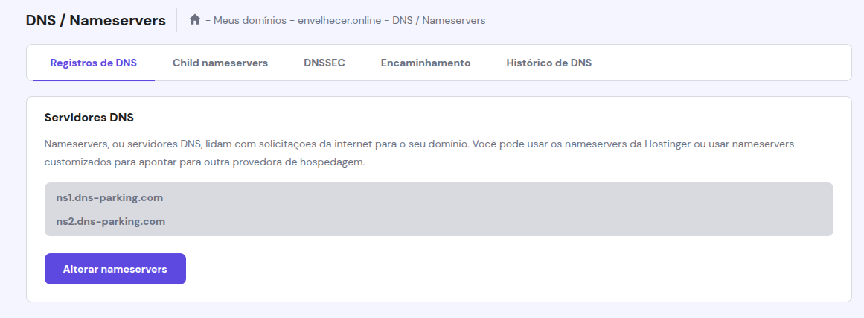
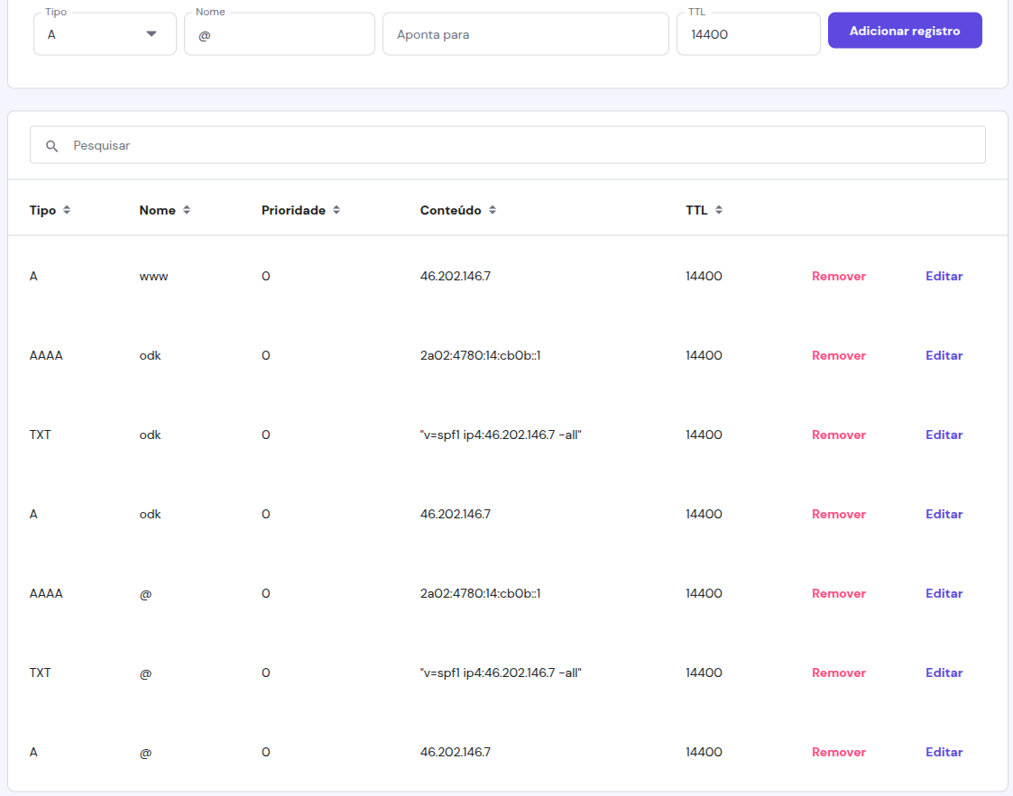
Isso vai linkar o seu dominio ao seu ODK Central inclusive habilitando o envio de email.

  - Child nameservers
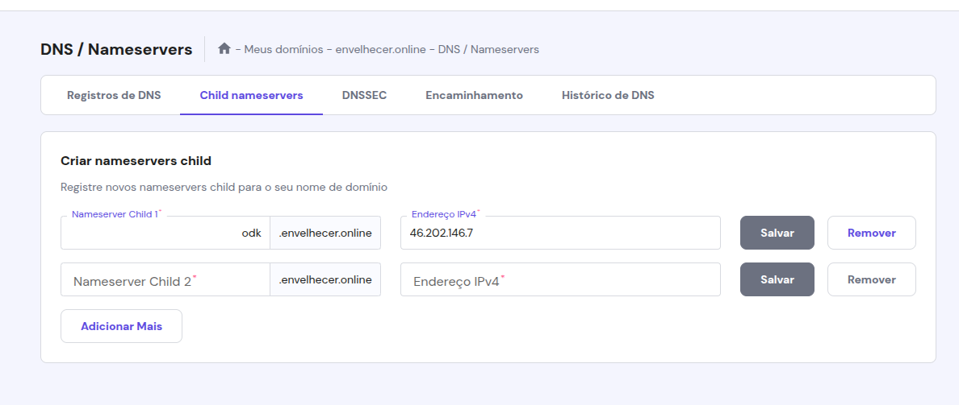
Isso vai criar o seu subdominio e apontar para a sua VPS.

Passo 1
Configuração da VPS
use permissão de root

- acesse a maquina via ssh ou outro cliente de acesso remoto;
- suba o script `install_odk.sh`;
- dê permissão de execução com o comando `chmod +x install_odk.sh`.
- suba o script `create_useradmin_odk.sh`;
- dê permissão de execução com o comando `chmod +x create_useradmin_odk.sh`.

Passo 2
Execute o script com `./install_odk.sh` e siga as intruções.

Passo 3
Execute o script com `./create_useradmin_odk` e siga as intruções.

Acesse o endereço criado para seu ODK Central `odk.envelhecer.online`

Configurações complementares no link: https://docs.getodk.org/central-install

